Thứ Sáu ngày 6 tháng 12 năm 2024
CÔNG NGHỆ
CHỦ ĐỀ 1: CÔNG NGHỆ VÀ ĐỜI SỐNG
TIẾT 13, BÀI 04: SỬ DỤNG MÁY THU THANH (T3)
I. YÊU CẦU CẦN ĐẠT:
- Kể tên và nêu được nội dung của một số chương trình phát thanh phù hợp với lứa tuổi học sinh.
- Có thói quen trao đổi, giúp dỡ nhau trong học tập; biết cùng hoàn thành nhiệm vụ học tập theo sự hướng dẫn của thầy cô.
- Có tinh thần chăm chỉ học tập, luôn tự giác tìm hiểu bài.
II. ĐỒ DÙNG DẠY HỌC
- Kế hoạch bài dạy, bài giảng Power point.

III. HOẠT ĐỘNG DẠY HỌC
TG | Hoạt động của giáo viên | Hoạt động của học sinh
3p | 1. Hoạt động mở đầu
 | - GV mở một chương trình ca nhạc phát thanh để khởi động bài học.  + GV nêu câu hỏi: Em có biết đây là chương trình gì không? Vì sao em biết?  - GV nhận xét, tuyên dương.  - GV dẫn dắt vào bài mới | - HS lắng nghe.  + HS trả lời theo ý hiểu của mình  - HS lắng nghe.  (HSKT-THÀNH: Yêu cầu HS nghe chương trình ca nhạc phát thanh)
27p | 2. Luyện tập:
 | Hoạt động 1. Tìm hiểu một số chương trình phát thanh cho lứa tuổi HS.  - GV giới thiệu: Mỗi chương trình phát thanh phù hợp với đối tượng khác nhau, được phát vào những khung thời gian cố định. Do đó, cần chọn chương trình phát thanh phù hợp cho lứa tuổi.  - GV chia sẻ bảng thông tin.  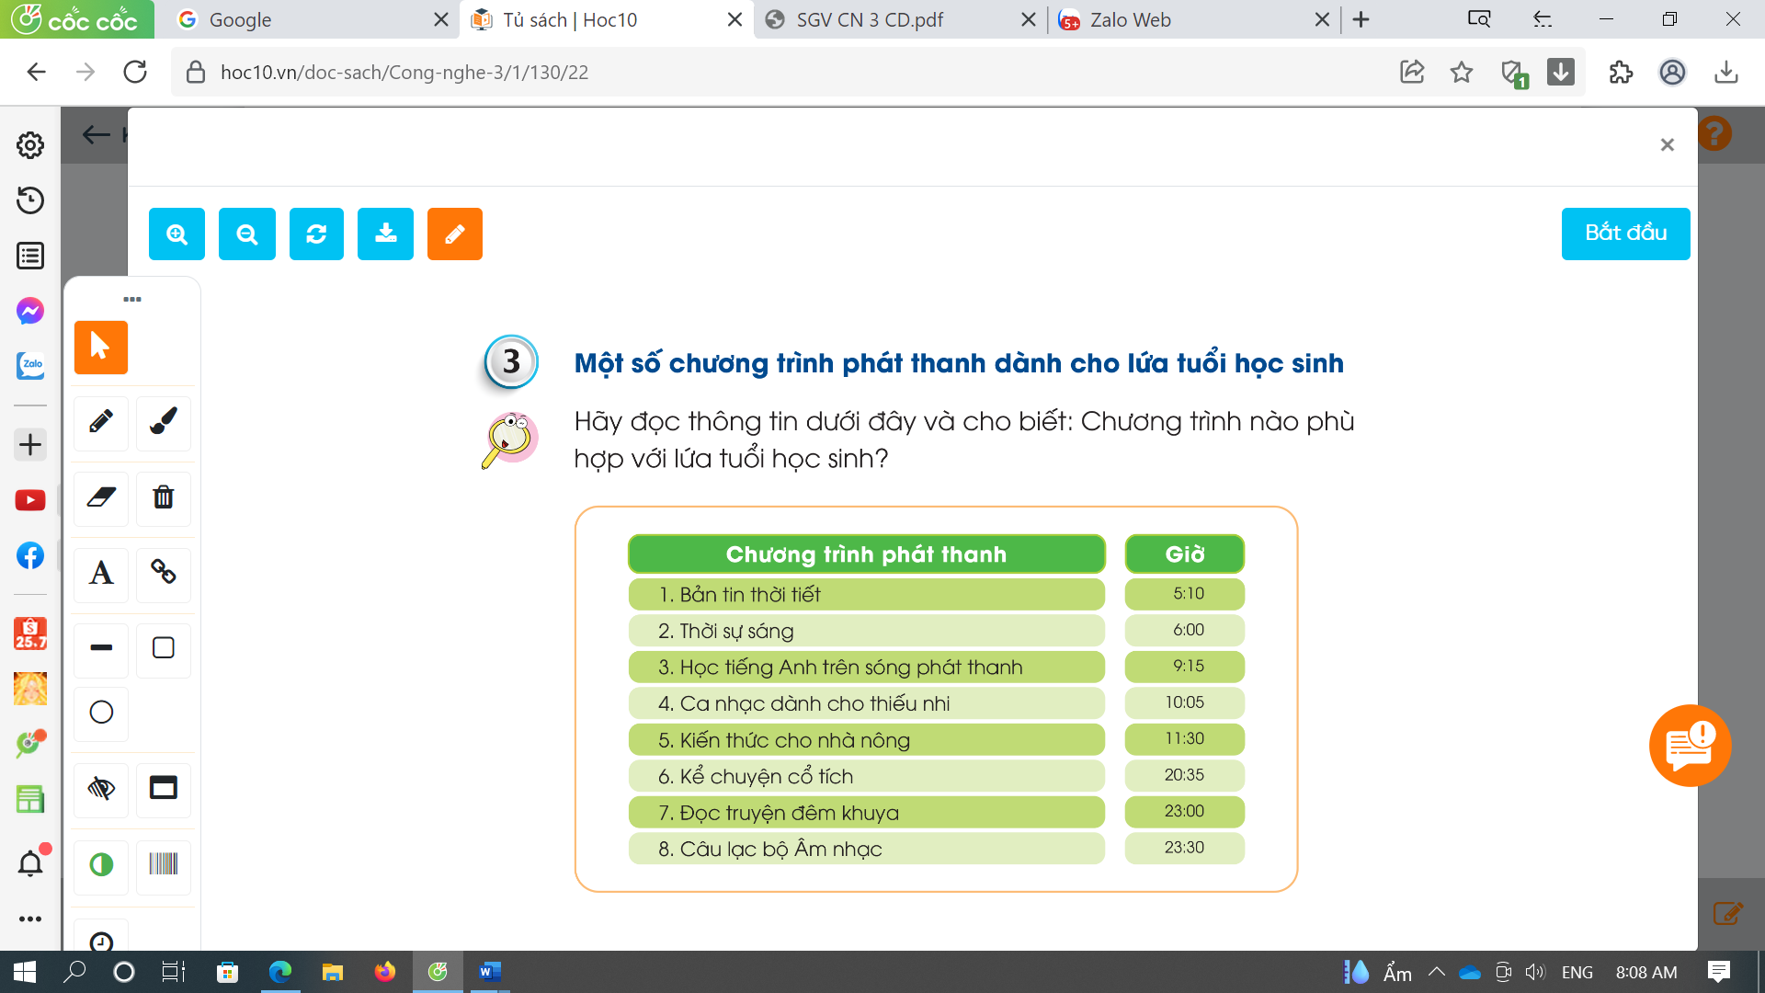  - GV gọi HS đọc bảng thông tin.  -Yêu cầu HS suy nghĩ tìm những chương trình phù hợp với lứa tuổi học sinh, sau đó chia sẻ với bạn cùng bàn.  - GV mời học sinh trình bày kết quả, giải thích lí do chọn chương trình đó.  - GV mời các HS khác nhận xét.  - GV nhận xét chung, tuyên dương.  + Chương trình phát thanh phù hợp với lứa tuổi học sinh: Bản tin thời tiết (giúp biết thông tin thời tiết), Thời sự sáng (giúp cập nhật tin tức hàng ngày), Học Tiếng Anh trên sóng phát thanh (giúp học tốt Tiếng Anh), Ca nhạc dành cho thiếu nhi và Kể chuyện cổ tích (giúp giải trí)  + Chương trình phát thanh không phù hợp với lứa tuổi học sinh: Kiến thức cho nhà nông (không phù hợp với lứa tuổi), Đọc truyện đêm khuya và Câu lạc bộ Âm nhạc vì phát sóng quá muộn | - HS lắng nghe.  - HS quan sát.  -1-2 HS đọc bảng thông tin.  - HS suy nghĩ, trả lời câu hỏi-> chia sẻ với bạn cùng bàn.  - HS trình bày  - HS nhận xét ý kiến của bạn.
 | Hoạt động 2. Tìm hiểu một số chương trình phát thanh cho lứa tuổi HS.  - GV mời học sinh nêu yêu cầu.  - GV chia sẻ các bức tranh và nêu câu hỏi. Sau đó mời học sinh quan sát và trình bày kết quả.  + Nêu tên chương trình phát thanh ở mỗi hình?  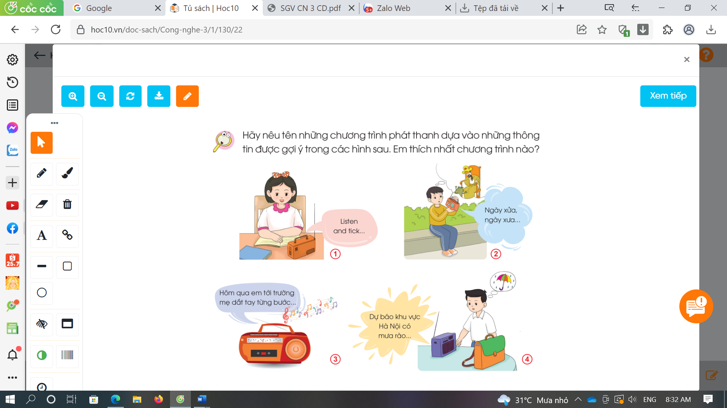  - GV mời các HS khác nhận xét.  - GV nhận xét chung, tuyên dương.  + Hình 1: Học Tiếng Anh trên sóng phát thanh.  + Hình 2: Kể chuyện cổ tích.  + Hình 3: Ca nhạc dành cho thiếu nhi.  + Hình 4: Bản tin thời tiết.  - Em thích nhất chương trình nào? Vì sao?  - GV chốt nội dung HĐ2 và mời HS đọc lại:  Khi sử dụng máy thu thanh, cần lựa chọn chương trình phát thanh phù hợp với lửa tuổi học sinh. | - 1 HS đọc yêu cầu đề bài.  - Học sinh quan sát, trình bày.  - Các HS khác nhận xét.  - Lắng nghe rút kinh nghiệm.  - HS trả lời theo ý thích cá nhân.  - 1 HS nêu lại nội dung HĐ2  (HSKT-THÀNH: Yêu cầu HS chia sẻ chương trình em thích nhất)
5p | 3. Hoạt động nối tiếp
 | - GV tổ chức trò chơi “Ai nhanh-Ai đúng”.  - Chia lớp thành 2 đội (hoặc 4 đội chơi, tuỳ vào thực tế), viết những chương trình phát thanh mà em biết.  - Cách chơi:  + Thời gian: 2-4 phút  + Mỗi đội xếp thành 1 hàng, chơi nối tiếp.  + Khi có hiệu lệnh của GV các đội lên viết tên những sản phẩm công nghệ mà em biết.  + Hết thời gian, đội nào viết được nhiều sản phẩm, đội đó thắng.  - GV đánh giá, nhận xét trò chơi.  - Trong những chương trình phát thanh đó, chương trình nào phù hợp với lứa tuổi tiểu học.  - Nhận xét sau tiết dạy, dặn dò về nhà. | - Lớp chia thành các đội theo yêu cầu GV.  - HS lắng nghe luật chơi.  - Học sinh tham gia chơi  - HS lắng nghe, rút kinh nghiệm  - HS trả lời.
IV. ĐIỀU CHỈNH SAU BÀI DẠY:
.................................................................................................................................
.................................................................................................................................
.................................................................................................................................

